TISKOVÁ ZPRÁVA
V Praze 30. 7. 2026
Pojišťovna MetLife má již 7. titul Czech Superbrands, potvrzuje důvěru klientů i sílu značky v digitální době
Pojišťovna MetLife získala posedmé ocenění Czech Superbrands, udělované značkám s dlouhodobě silnou reputací, důvěrou zákazníků a stabilní pozicí na trhu. Pro MetLife je opakované ocenění potvrzením, že i značka s více než 158letou historií dokáže zůstat relevantní: staví na stabilitě, osobním přístupu, digitalizaci služeb a dlouhodobé odpovědnosti vůči klientům i společnosti.
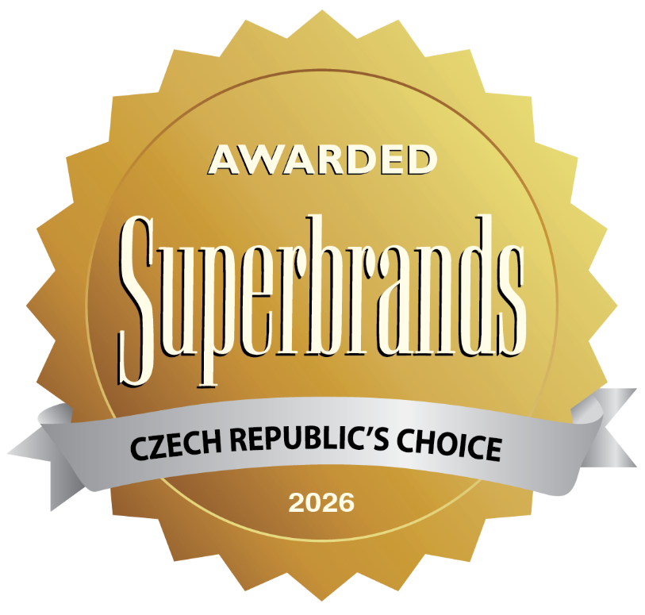
Program Superbrands je mezinárodně uznávaný program oceňování obchodních značek.
Do programu není možné se přihlásit – jednotlivé značky jsou vybírány na základě obchodních dat, spotřebitelského průzkumu a následného posouzení odbornou komisí Brand Council.
Titul získávají značky s dlouhodobě silnou reputací, vysokou důvěrou zákazníků a významným postavením na trhu.
„Sedmé ocenění Czech Superbrands je pro nás především potvrzením, že dlouhodobá práce na budování důvěry má smysl. Velmi si vážíme toho, že naši klienti i obchodní partneři vnímají MetLife jako stabilní a spolehlivou pojišťovnu. Toto ocenění je zároveň poděkováním všem našim zaměstnancům a obchodním partnerům, kteří se na budování značky každý den podílejí,“ říká Milan Drdoš, ředitel marketingu a komunikace v České republice a na Slovensku.
Více než 158 let historie, přes tři desetiletí v České republice
MetLife patří mezi největší světové pojišťovací společnosti. Její historie sahá až do roku 1868, na českém trhu působí nepřetržitě od roku 1992 a řadí se mezi významné poskytovatele životního pojištění.

Inovace podle potřeb klientů
Síla značky MetLife stojí nejen na dlouhé historii a finanční stabilitě, ale také na schopnosti reagovat na měnící se potřeby klientů. Veškeré inovace vycházejí z jednoduchého principu – zaměření na potřeby klientů a jejich zákaznickou zkušenost. Vedle osobního přístupu proto společnost dlouhodobě investuje do digitalizace, klienti mohou hlásit pojistné události online a díky automatizaci se v řadě případů výrazně, až na pouhých několik hodin, zkracuje doba potřebná k vyřízení i výplatě pojistného plnění. Rozšířená online Klientská zóna MetLife zároveň umožňuje bezpečnou komunikaci se zákaznickým centrem a přináší klientům větší přehled a pohodlí při správě jejich smluv.
Kampaň #CoKdyby – srozumitelná řešení pro život
Stejný důraz na potřeby klientů se promítá také do vývoje produktů. Cílem všech těchto aktivit je být klientům spolehlivým partnerem v důležitých životních situacích a nabízet řešení, která odpovídají jejich reálným potřebám. Jedním z příkladů tohoto přístupu je životní pojištění OneGuard, které bylo uvedeno na trh v roce 2024. Produkt vznikl na základě podnětů klientů a obchodních partnerů a reaguje na aktuální životní situace a potřeby moderního života, například na potřebu finanční ochrany při snížené soběstačnosti.
Součástí komunikace značky se stala také kampaň #CoKdyby, která otevírá téma finanční ochrany a prevence srozumitelným způsobem a bez zbytečného strašení.
Značka s odpovědností vůči společnosti
Činnosti zaměřené na environmentální a sociální aspekty jsou dlouhodobou součástí globální strategie MetLife. Také česká pobočka podporuje projekty s konkrétním dopadem na komunitu i životní prostředí.
Spolupracuje s organizací Sázíme stromy a pravidelnou výsadbou stromů a keřů s firemními dobrovolníky přispívá k cíli vysadit 5 milionů stromů do roku 2030. Dlouhodobě finančně podporuje nadační fond Na kole dětem, celosvětové sportovní hnutí Special Olympics a další neziskové projekty. Pořádá také zaměstnanecké sbírky a „Dny dobrého nákupu“ podporující chráněné dílny. To vše ukazuje, že finanční stabilita a společenská odpovědnost mohou jít ruku v ruce.
Společnost zároveň patří mezi oceňované zaměstnavatele. Česká pobočka letos podruhé za sebou získala mezinárodní certifikaci Great Place to Work®. MetLife byla v roce 2025 zařazena do žebříčku Fortune World's Most Admired Companies a MetLife Česká republika je rovněž signatářem Charty diverzity. Důraz na respekt, rovné příležitosti a rozvoj zaměstnanců je dlouhodobou součástí firemní kultury společnosti.
Získat ocenění Czech Superbrands opakovaně znamená pro MetLife jediné – dlouhodobě naplňovat očekávání zákazníků a budovat značku, která obstojí v čase.
Pro více informací kontaktujte:
Veronika Hášová
Crest Communications, a.s.

Ostrovní 126/30
110 00 Praha 1
gsm: + 420 737 230 060
www.crestcom.cz
e-mail: veronika.hasova@crestcom.cz

O společnosti MetLife
MetLife, Inc. (NYSE: MET) je prostřednictvím svých dceřiných společností a přidružených společností („MetLife“) jednou z předních světových společností poskytujících finanční služby. Poskytuje pojištění, anuity, zaměstnanecké výhody a správu aktiv, aby pomohla individuálním i institucionálním zákazníkům vybudovat si sebevědomější budoucnost. Společnost MetLife, založená v roce 1868, působí na více než 40 trzích po celém světě a zaujímá vedoucí postavení ve Spojených státech, Asii, Latinské Americe, Evropě a na Středním východě. Více informací naleznete na www.metlife.com.
MetLife v České republice
Pojišťovna MetLife (MetLife Europe d.a.c.) nabízí své služby v České republice od roku 1992. Dlouhodobě se umisťuje v žebříčku top 10 nejvyužívanějších pojišťoven v oblasti životního pojištění. Více informací na www.metlife.cz.

